Влияние изоцианидных лигандов на люминесценцию циклометаллированных комплексов платины(II)
Соколова Э.В., Кинжалов М.А.
Студентка, 4 курс бакалавриата
Санкт-Петербургский государственный университет,
Санкт-Петербург, Россия
E–mail: st055686@student.spbu.ru
Органические светоизлучающие диоды (OLED) находят применение в области энергосберегающих технологий благодаря своей высокой эффективности, надёжности, экономичности, экологической безопасности и значительным сроком службы, а использование в качестве светоизлучающих компонентов металлорганических соединений позволяет повысить квантовую эффективность почти до 100%.
Гетеролептические C,N-циклометаллированные комплексы платины(II) [Pt(C^N)(L,L’)]^{Z} обладают способностью люминесцировать во всем видимом диапазоне [1] – введение в молекулу вспомогательных лигандов позволяет проводить настройку максимума эмиссии и увеличить эффективность излучательных процессов [2], что делает циклометаллированные комплексы платины перспективными соединениями для применения в качестве фотокатализаторов, хемосенсоров и люминесцирующих материалов для создания ОLED устройств. Внедрение в молекулу люминофора сильных σ-донорных лигандов – в частности, изоцианидов – приводит к увеличению разницы энергий между ВЗМО и НСМО комплекса, гипсохромно сдвигая максимум эмиссии в синюю область, и позволяет получать высокоэффективные металлоорганические эмиттеры [3].
Для изучения структурных особенностей и фотофизических характеристик в работе синтезированы циклометаллированные комплексы платины(II) с изоцианидными лигандами [Pt(ppy)Cl(CNR)] (2a–c) и [Pt(ppy)(CNR)₂](BF₄) (3a–c) (Hppy = 2-фенилпиридин, R = циклогексил (a), C₆H₃-4-Br-2-I (b), C₆H₄-3-CF₃ (c), выходы 70–90%). Строение установлено с помощью комплекса физико-химических методов анализа (HR-MS ESI⁺, ИК спектроскопии, 1D (¹H, ¹³C{¹H}, ¹⁹⁵Pt{¹H}) и 2D (¹H,¹H-COSY, ¹H,¹³C-HSQC, ¹H,¹³C-HMBC) спектроскопии ЯМР), а также с помощью рентгеноструктурного анализа. В твёрдой фазе соединения 2a–c и 3a–c люминесцируют в зелёной области.
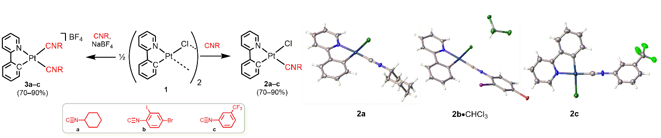
Рисунок 1. Схема синтеза изоцианидных циклометаллированных комплексов платины(II) и структуры 2a, 2b•СHCl3 и 2c согласно данным РСА.

Исследование проведено при поддержке РФФИ (18-33-20073), Совета по грантам Президента РФ (проект МК-1476.2019.3) и с использованием оборудования ресурсных центров СПбГУ «Магнитно-резонансные методы исследований», «Рентгенодифракционные методы исследования», «Методы анализа состава вещества», «Оптические и лазерные методы исследования вещества» и «Образовательный ресурсный центр по направлению химия».
Литература
1. K. Li et. al, Chem. Sci., 2016, 7, 1653–1673.
2. J. L. L. Tsai et. al, Chem. Sci., 2015, 6, 3823–3830.
3. M. A. Kinzhalov, et. al, Inorg. Chem., 2020 in press DOI: 10.1021/acs.inorgchem.9b02833

